Βουδαπέστη5Ημέρες | Αναλυτικό Πρόγραμμα
Μαγευτείτε από την απαράμιλλη γοητεία των Μαγυάρων!

ΧΡΙΣΤΟΥΓΕΝΝΑ ΣΤΗΒΟΥΔΑΠΕΣΤΗ 23-27/12/2023
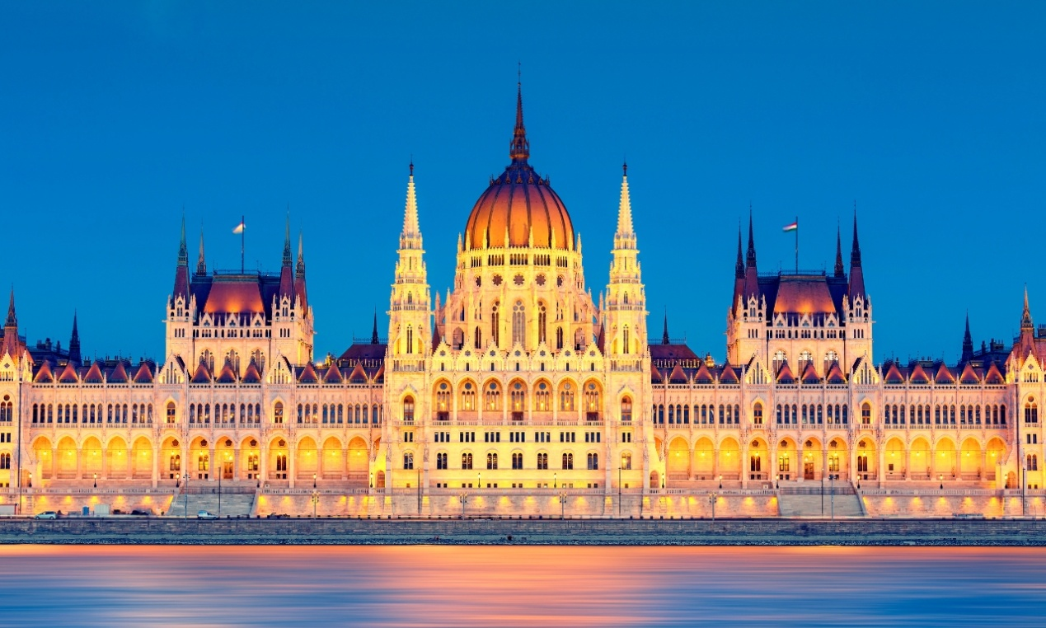
1η ΗΜΕΡΑ: ΑΘΗΝΑ-ΒΟΥΔΑΠΕΣΤΗ-ΞΕΝΑΓΗΣΗ ΠΟΛΗΣ & ΤΟΥ ΚΟΙΝΟΒΟΥΛΙΟΥ (περιλαμβάνεται η είσοδος)
Συγκέντρωση στο αεροδρόμιο Ε. Βενιζέλος και πτήση για την όμορφη πόλη της Βουδαπέστης. Άφιξη στην πρωτεύουσα των Μαγυάρων και ξεκινάμε την ξενάγησή μας από την Πέστη, με τη μεγάλη πλατεία των Ηρώων, και το εντυπωσιακό άγαλμα του αρχάγγελου Γαβριήλ μια εντυπωσιακή κατασκευή, όπου «φιλοξενούνται» τα αγάλματα των βασιλιάδων της χώρας. Εν συνεχεία θα επισκεφθείτε τον Καθεδρικό Ναό του Αγ. Στεφάνου, τη μεγαλύτερη εκκλησία της Ουγγαρίας. Θα σας εντυπωσιάσει η εσωτερική διακόσμηση καθώς και το παρεκκλήσι του ναού, όπου υπάρχει διατηρημένο το δεξί χέρι του Αγίου.(Περιλαμβάνεται η είσοδος). Έπειτα θα κατευθυνθείτε κατά μήκος του Δούναβη όπου θα θαυμάσετε τις όμορφες γέφυρες και θα φτάσετε στην πλευρά της Βούδας. Θα θαυμάσετε το Κάστρο, τον Πύργο των Ψαράδων και τον Ιστορικό Ναό του Αγ. Ματτία, που δεσπόζει στο Βόρειο τμήμα της συνοικίας του Κάστρου. Επόμενος σταθμός ο Λόφος του Γκέλλερτ και η Ακρόπολη ‹‹Citadella›› με το άγαλμα της Ελευθερίας και την συγκλονιστική θέα της Βούδας & της Πέστης. Δεν θα παραλείψουμε να ξεναγηθούμε στο εντυπωσιακό νεογοτθικό Κοινοβούλιο εσωτερικά, το οποίο είναι σήμα κατατεθέν της πόλης (περιλαμβάνεται η είσοδος). Μεταφορά και τακτοποίηση στο ξενοδοχείο μας. Για το βράδυ σας προτείνουμε κρουαζιέρα στον φωταγωγημένο Δούναβη, με τα εντυπωσιακά κτίρια να δεσπόζουν και στις δύο όχθες του.
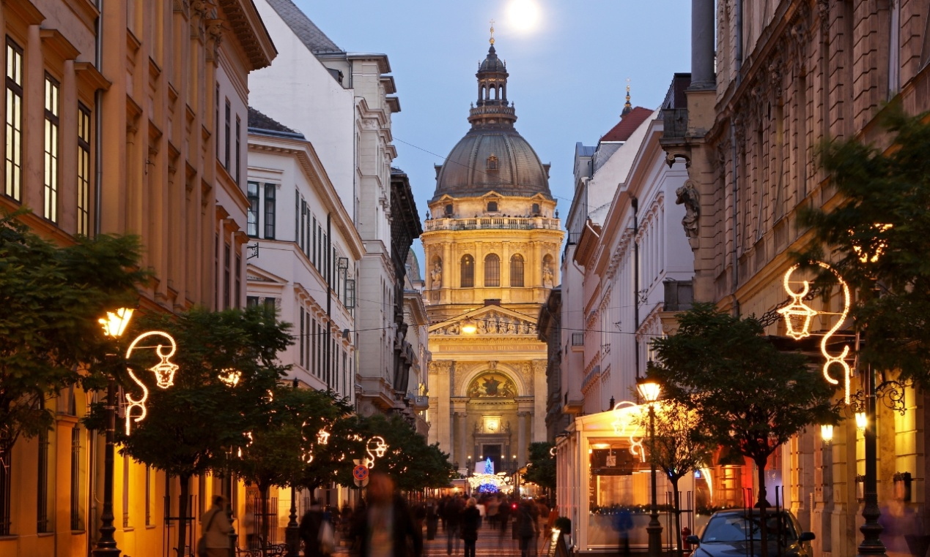
2η ΗΜΕΡΑ: ΒΟΥΔΑΠΕΣΤΗ-ΧΡΙΣΤΟΥΓΕΝΝΙΑΤΙΚΕΣ ΑΓΟΡΕΣ
Πρόγευμα και σήμερα με τηνσυνοδεία του ξεναγού μας , θα επισκεφθούμε τις πανέμορφες Χριστουγεννιάτικες αγορές της πόλη για να νιώσετε την Χριστουγεννιάτικη ατμόσφαιρα. Μην παραλείψετε να δοκιμάσετε ψητά λουκάνικα , γεμιστό λάχανο , στρούντελ , λάγγος και όπως επίσης και τα Χριστουγεννιάτικα μπισκότα. Για να αποκτήσει ιδιαίτερο ενδιαφέρον η ημέρα σας, μπορείτε να δείτε το πάρκο Varosliget , όπου υπάρχουν τα περίφημα λουτρά Σέτσενι , ο Ζωολογικός κήπος και ενδιαφέροντα μουσεία.Για την παραμονή των Χριστουγέννων θα σας έχουμε πρόταση για Παραδοσιακό Δείπνο με τσιγγάνικα βιολιά και τοπικούς χορούς.
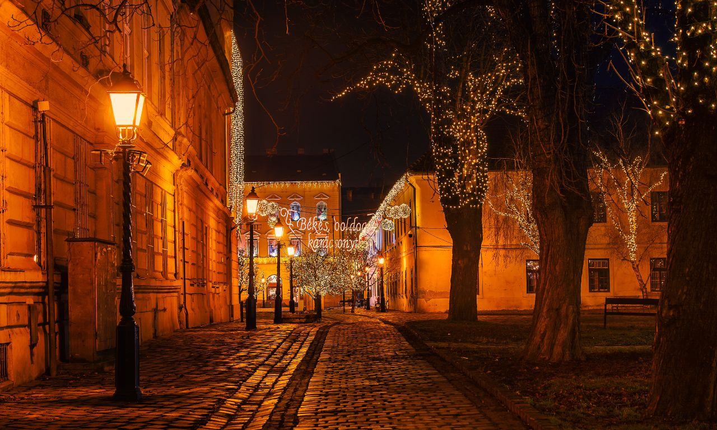
3η ΗΜΕΡΑ: ΒΟΥΔΑΠΕΣΤΗ – (ΠΑΛΑΤΙ ΣΙΣΣΥΣ GODOLLO)
Μετά το πρωινό ελεύθερος χρόνος τον οποίο μπορείτε να αξιοποιήσετε επισκεπτόμενοι την πανέμορφη κλειστή αγορά. Εδώ θα έχετε την ευκαιρία να αγοράσετε το περίφημο ουγγαρέζικο σαλάμι, τα τοπικά ποτά Ούνικουμ και Παλίνκα, καθώς και τα ονομαστά τους κρασιά. Επίσης τα μουσεία της πόλης ,όπως το Εθνικό Μουσείο και το Μουσείο Ιστορίας της Τέχνης. Μην παραλείψετε να δοκιμάσετε τα γλυκά που κοσμούν τις βιτρίνες των παραδοσιακών ζαχαροπλαστείων Gerbeud και Central. Εναλλακτικά για όσους επιθυμούν μπορούν να συμμετάσχουν προαιρετικά στην εκδρομή στο παλάτιGödöllő. Μόλις 30χλμ από την Βουδαπέστη θα συναντήσουμε ένα αριστούργημα του Ουγγρικού μπαρόκ , πρώην επίσημη κατοικία των Αυστροουγγρικών μοναρχών . Ένα ρομαντικό και συγχρόνως εντυπωσιακό μουσείο που μας μεταφέρει στην εποχή της πριγκίπισσας Σίσσυς , αγαπημένης των Ούγγρων.
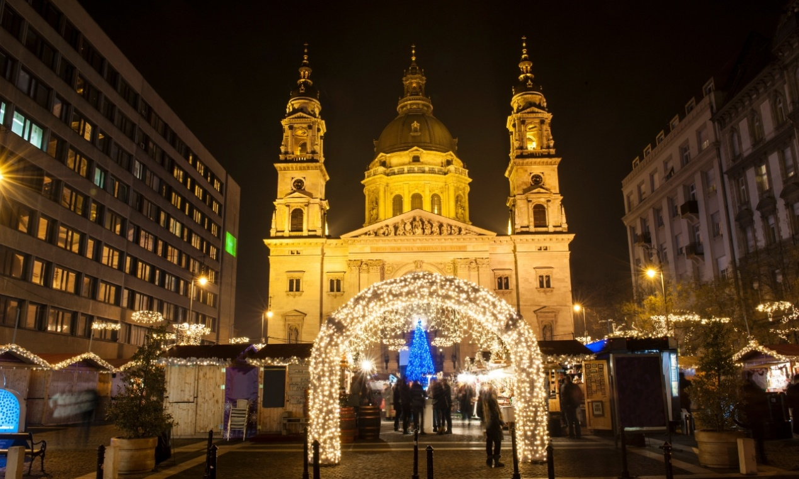
4η ΗΜΕΡΑ:ΒΟΥΔΑΠΕΣΤΗ – ΠΑΡΑΔΟΥΝΑΒΙΑ ΧΩΡΙΑ
Πρόγευμακαι αναχώρηση για την όμορφη διαδρομή στην Καμπή του Δούναβη. Πρώτος σταθμός το χωριό των καλλιτεχνών, ο Αγ. Ανδρέας, με τα γραφικά σοκάκια και τα όμορφα τουριστικά καταστήματα, η περιοχή φημίζεται για τα καλά κρασιά. Συνεχίζουμε για το Βίσσεγκραντ, το ιστορικό αξιοθέατο της μαγευτικής Καμπής του Δούναβη. Από το άλλοτε λαμπρό και φημισμένο ανά την Ευρώπη βασιλικό ανάκτορο του, σώζονται μόνο λίγα ερείπια, η αναγεννησιακού ρυθμού επίσημη αυλή υποδοχής αναστηλώθηκε με βάση τα παλιά σχέδια. Ακολουθεί βόλτα στην πρώτη πρωτεύουσα της Ουγγαρίας, το Έστεργκομ. Θα διασχίσουμε τη γέφυρα που ενώνει τις δύο όχθες του Δούναβη, την Ουγγαρία με την Σλοβακία για να περάσουμε στην πόλη Στούροβο της Σλοβακίας από όπου θα απολαύσουμε το θέαμα που προσφέρει ο Δούναβης και θα εντυπωσιαστούμε από τον Άγιο Στέφανο φωτισμένο στον απέναντι λόφο της Ουγγαρίας. Επιστροφή το απόγευμα στη Βουδαπέστη.
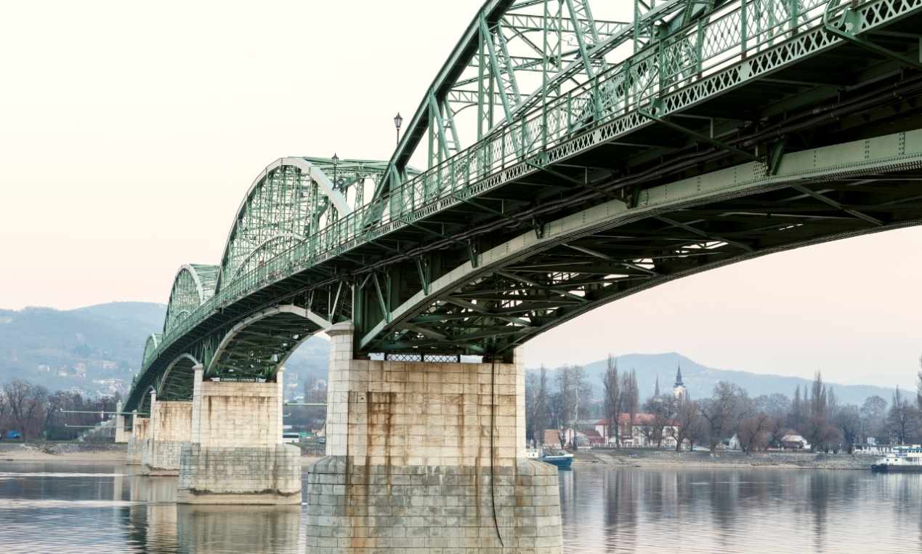
5η ΗΜΕΡΑ:ΒΟΥΔΑΠΕΣΤΗ – ΠΤΗΣΗ ΓΙΑ ΑΘΗΝΑ
Μετά το πρόγευμα, ελεύθερος χρόνος που μπορείτε να τον αξιοποιήσετε όπως εσείς επιθυμείτε και στην συνέχεια θα αναχωρήσουμε για το αεροδρόμιο της Βουδαπέστης , με τις καλύτερες αναμνήσεις από την υπέροχη αυτή πόλη.

ΠΕΡΙΛΑΜΒΑΝΟΝΤΑΙ: ΔΕΝ ΠΕΡΙΛΑΜΒΑΝΟΝΤΑΙ:
- Αεροπορικά εισιτήρια Αθήνα – Βουδαπέστη – Αθήνα με απευθείας πτήσεις της SKYEXPRESS  - 1 αποσκευή 20 κιλών και μία χειραποσκευή 8 κιλών ανά επιβάτη.  - Διαμονή σε ξενοδοχεία 4*,5* της επιλογής σας με πρωινό σε μπουφέ  - Ξενάγηση της πόλης με Ελληνόφωνο ξεναγό  - Είσοδος στον Καθεδρικό Ναό του Αγίου Στεφάνου  - Ξενάγηση στο Κοινοβούλιο συμπεριλαμβανομένης της εισόδου  - Επίσκεψη στις Χριστουγεννιάτικες αγορές της Πόλης  - Εκδρομή στα Παραδουνάβια χωριά  - Μεταφορές από/προς το αεροδρόμιο  - Ενημερωτικά έντυπα  - Ταξιδιωτική ασφάλεια αστικής ευθύνης  - Φ.Π.Α. | - Φόροι αεροδρομίων (200 €)  - Είσοδοι μουσείων, ανακτόρων που δεν αναφέρονται  - Ό,τι αναφέρεται ως προαιρετικό η προτεινόμενο και ό,τι ρητά δεν αναγράφεται στα περιλαμβανόμενα
Σημείωση:
Οι ξεναγήσεις, εκδρομές, περιηγήσεις είναι ενδεικτικές και δύναται να αλλάξει η σειρά που θα πραγματοποιηθούν.

ΤΙΜΟΚΑΤΑΛΟΓΟΣ & ΑΝΑΧΩΡΗΣΕΙΣ ΠΡΟΓΡΑΜΜΑΤΟΣ
ΠΕΡΙΟΔΟΣ | ΔΙΑΡΚΕΙΑ | ΑΝΑΧΩΡΗΣΕΙΣ | ΠΤΗΣΕΙΣ | ΞΕΝΟΔΟΧΕΙΑ | ΤΙΜΕΣ ΚΑΤΆ ΑΤΟΜΟ
 |  |  |  |  | ΕΝΗΛΙΚΑΣ ΣΕ ΔΙΚΛΙΝΟ | ΕΠΙΒ/ΥΝΣΗ ΜΟΝ/ΝΟΥ | ΠΑΙΔΙ 2-12 ΣΕ EXTRA ΚΡΕΒΑΤΙ | ΦΟΡΟΙ ΑΕΡ.
XMAS | 5 Ημέρες | 23–27/12 | GQ 2024ATH 05:00- 06:00 BUD  GQ 2023BUD 22:00 - 01:00 +1 ATH | NOVOTEL CENTRUM 4* | 595 € | 180 € | 495 € | 200 €
 |  |  |  | MARRIOTT COURTYARD 4*S | 615 € | 200 € | 515 €
 |  |  |  | MARRIOTT 5* | 785 € | 350 € | 685 €

